# 0414linux note

## CentOS8新增鍵盤語言

### 以下新增"倉頡"鍵盤為例

+ 概覽=>顯示應用程式=>地區和語言=>新增"+"=>選擇想要語言=>完成

+ 若找不到想要的輸入法時，可透過終端機新增，路徑如下

+ 概覽=>終端機=>指令 yum install ibus-table-chinese-cangjie=>登出作業系統再登入即可完成

###設定網路

+右上角網路設定=>key IP.DNS

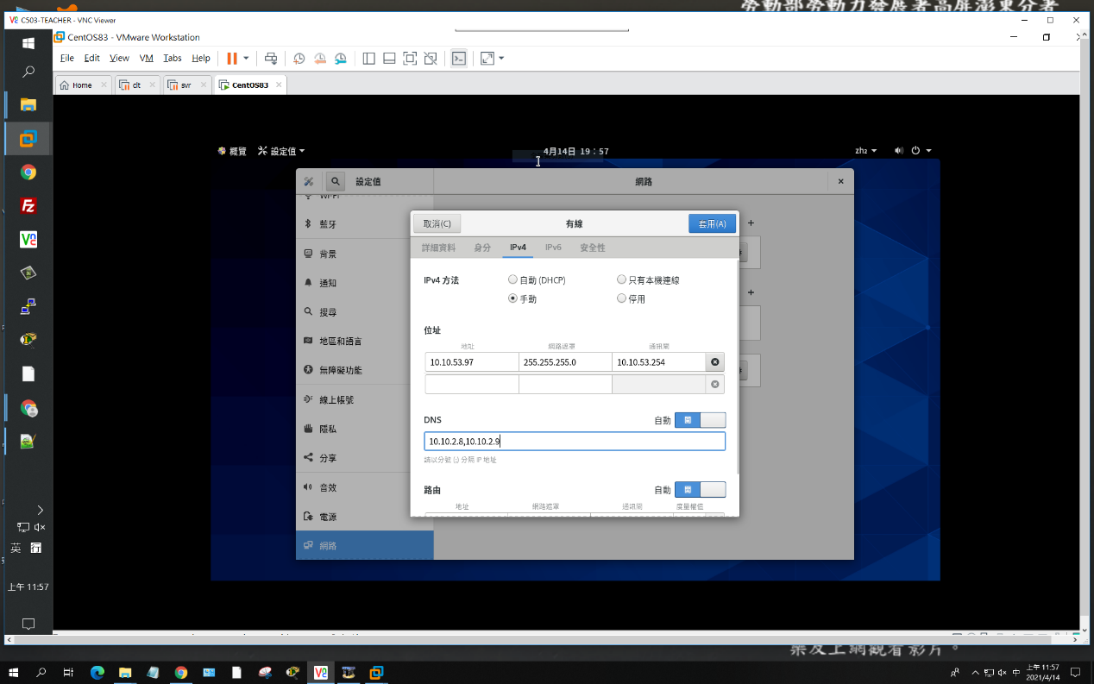

## linux遠端連線

### putty連線(CMD指令)

+ 下載並安裝putty,下載完成後開啟檔案

+ host name輸入想連線的電腦ip，複製到下方saved sessions儲存即可開啟

+ 輸入指令systemctl status cockpit.socket即可進入,按Q鍵即可跳出

### IP連線操作(圖形化介面)

+ 網頁輸入IP網址連接埠9090,格式:xxx.xxx.xxx.xxx:9090

+ 登入管理者帳密即可進入進行操作

###linux指令

+ #指令 參數 引數

+ #history 指令歷史紀錄

+ #!數字 重複執行第n個指令

+ #who 查詢登入者來源

+#shutdwon –h now馬上執行關機指令

